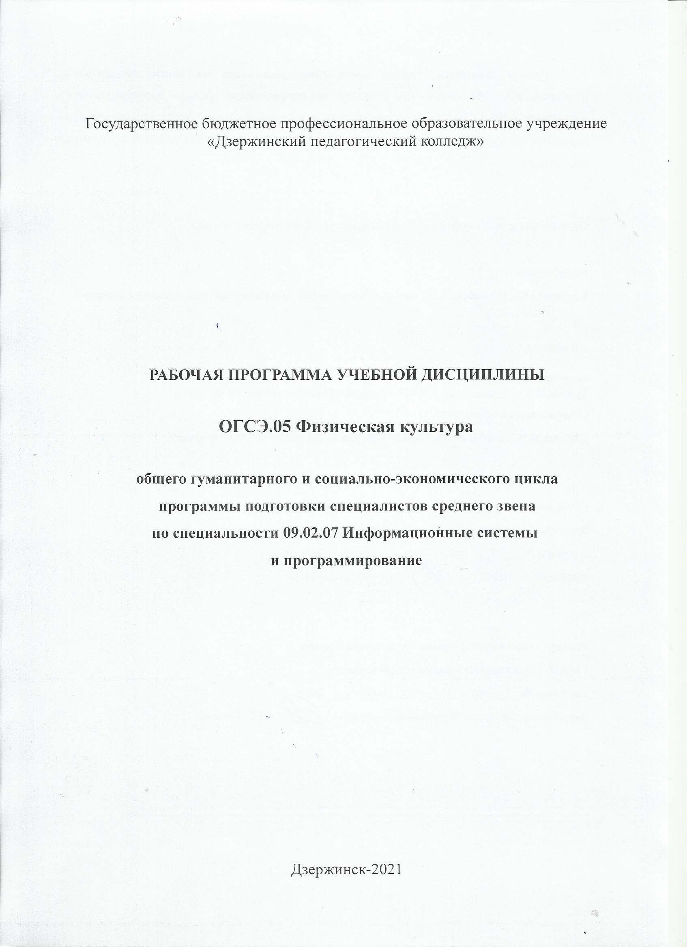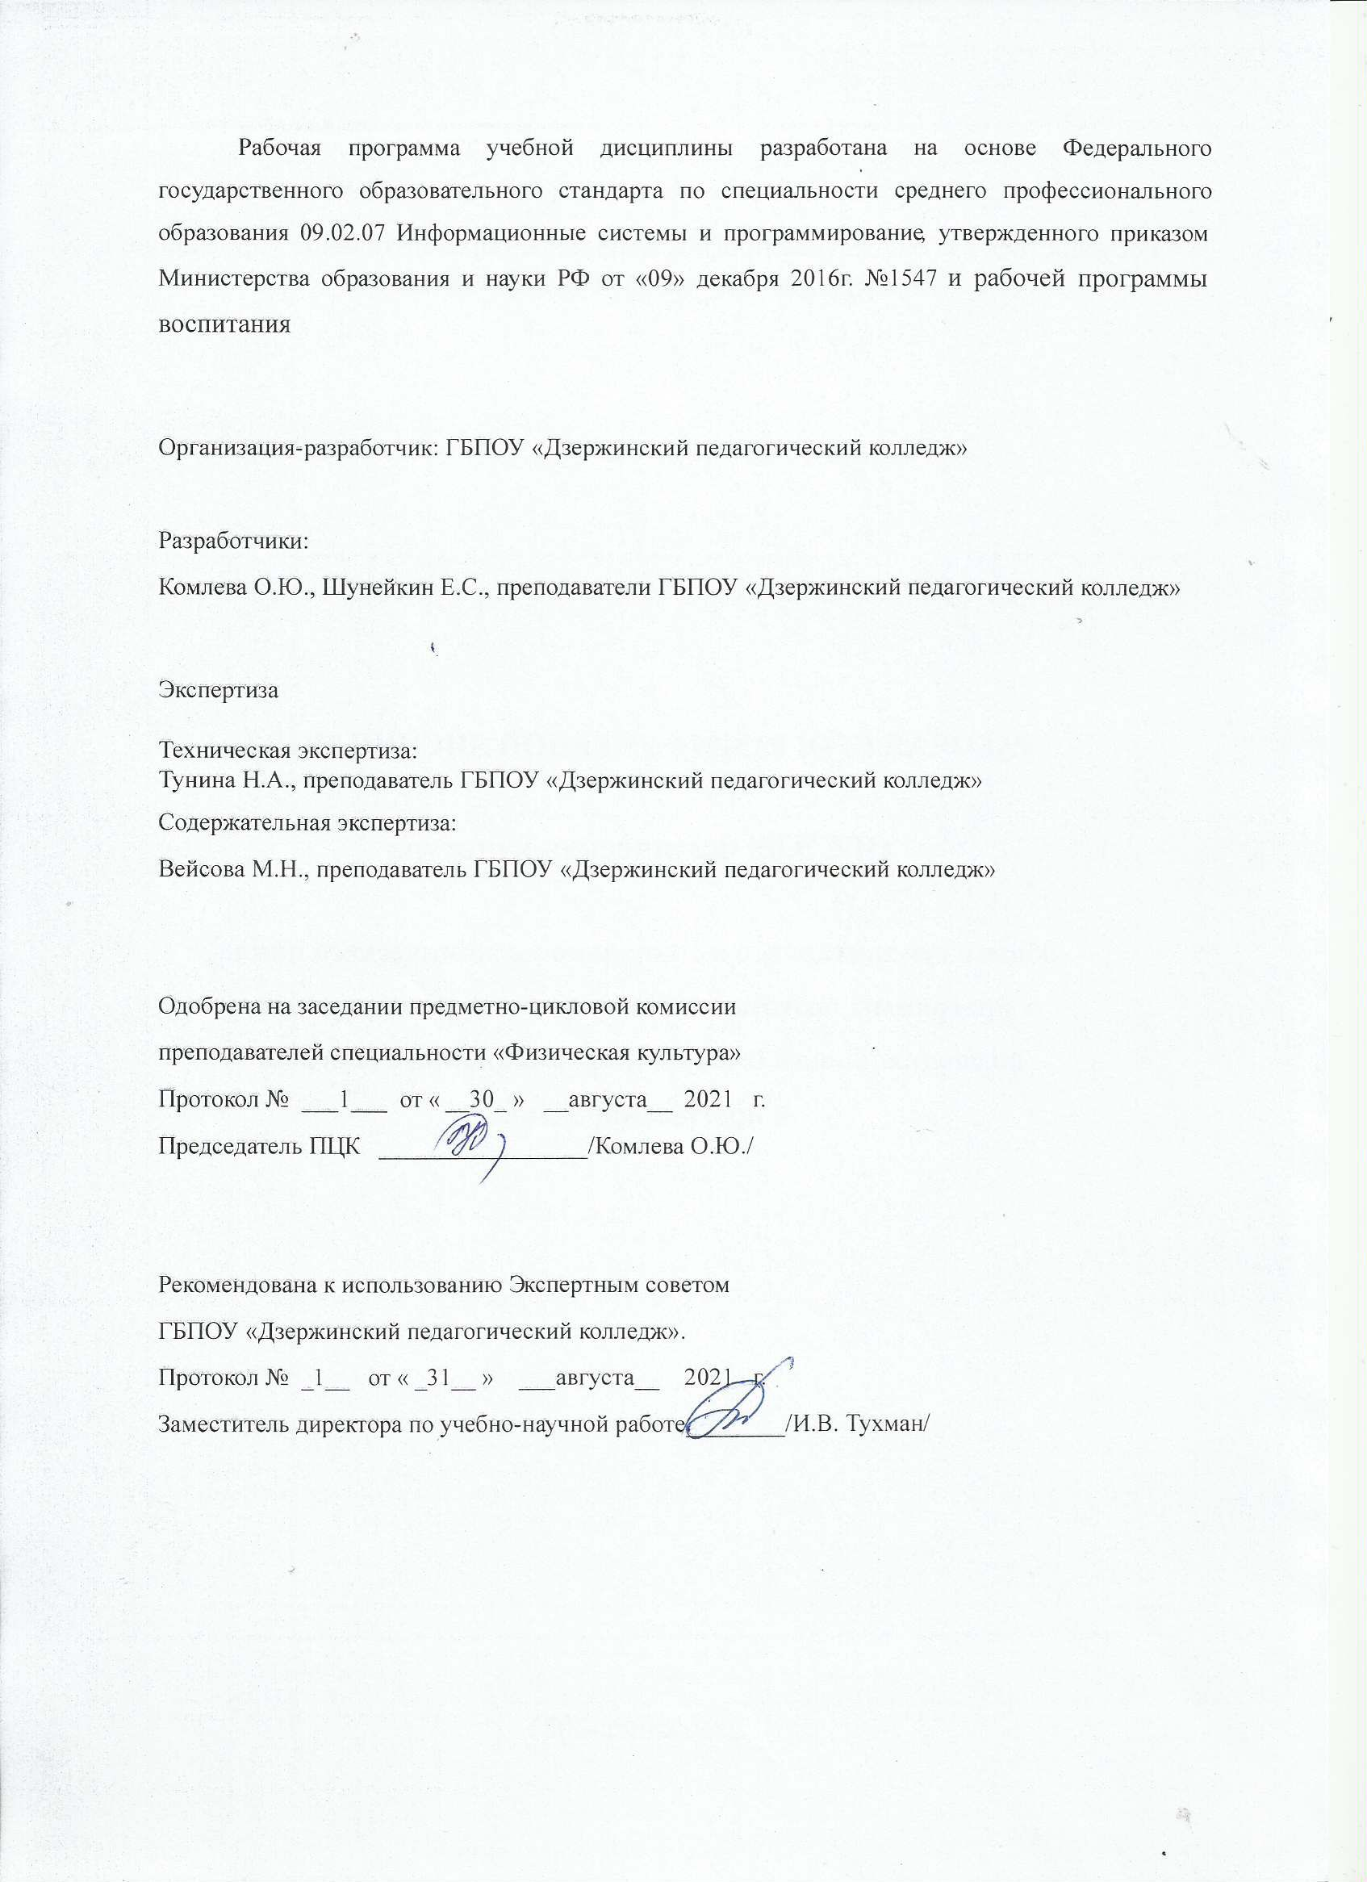
СОДЕРЖАНИЕ
стр.

1. ПАСПОРТ РАБОЧЕЙ ПРОГРАММЫ УЧЕБНОЙ ДИСЦИПЛИНЫ 4

2. СТРУКТУРА И СОДЕРЖАНИЕ УЧЕБНОЙ ДИСЦИПЛИНЫ 6

3. УСЛОВИЯ РЕАЛИЗАЦИИ УЧЕБНОЙ ДИСЦИПЛИНЫ 17

4. КОНТРОЛЬ И ОЦЕНКА РЕЗУЛЬТАТОВ ОСВОЕНИЯ УЧЕБНОЙ
ДИСЦИПЛИНЫ 18

5. ПРИЛОЖЕНИЕ 1

6. ПРИЛОЖЕНИЕ 2

1. ПАСПОРТ РАБОЧЕЙ ПРОГРАММЫ УЧЕБНОЙ ДИСЦИПЛИНЫ

ФИЗИЧЕСКАЯ КУЛЬТУРА

  - Область применения рабочей программы
Рабочая программа учебной дисциплины является частью программы подготовки специалистов среднего звена в соответствии с ФГОС по специальности 09.02.07 «Информационные системы и программирование».
Программа может быть использована в дополнительном образовании.

  - Место учебной дисциплины в структуре основной профессиональной образовательной программы :

Учебная дисциплина входит в общий гуманитарный и социально-экономический цикл (ОГСЭ 05)

  - Цели и задачи учебной дисциплины — требования к результатам освоения учебной дисциплины :
Целью образования в области физической культуры является формирование устойчивых мотивов и потребностей в бережном отношении к своему здоровью, целостном развитии физических и психических качеств, творческом использовании средств физической культуры в организации здорового образа жизни.
В результате освоения учебной дисциплины обучающийся должен
уметь:
- использовать физкультурно-оздоровительную деятельность для укрепления здоровья, достижения жизненных и профессиональных целей;
знать:
- о роли физической культуры в общекультурном, профессиональном и социальном развитии человека;
- основы здорового образа жизни.
В результате освоения дисциплины обучающийся осваивает элементы общих компетенций:
ОК 3. Планировать и реализовывать собственное профессиональное и личностное развитие
ОК 4. Планировать и реализовывать собственное профессиональное и личностное развитие
ОК 6. Проявлять гражданско-патриотическую позицию, демонстрировать осознанное поведение на основе традиционных общечеловеческих ценностей
ОК 7. Содействовать сохранению окружающей среды, ресурсосбережению, эффективно действовать в чрезвычайных ситуациях
ОК 8. Использовать средства физической культуры для сохранения и укрепления здоровья в процессе профессиональной деятельности

Код  компетенции | Формулировка компетенции | Знания, умения
ОК 03. | Планировать и реализовывать собственное профессиональное и личностное развитие. | Умения: определять актуальность нормативно-правовой документации в профессиональной деятельности; применять современную научную профессиональную терминологию; определять и выстраивать траектории профессионального развития и самообразования
ОК 04 | Работать в коллективе и команде, эффективно взаимодействовать с коллегами, руководством, клиентами. | Умения: организовывать работу коллектива и команды; взаимодействовать с коллегами, руководством, клиентами в ходе профессиональной деятельности
ОК 04 |  | Знания: психологические основы деятельности коллектива, психологические особенности личности; основы проектной деятельности
ОК 6. | Проявлять гражданско-патриотическую позицию, демонстрировать осознанное поведение на основе традиционных общечеловеческих ценностей | Умения: описывать значимость своей профессии (специальности)  Знания: сущность гражданско-патриотической позиции, общечеловеческих ценностей; значимость профессиональной деятельности по профессии (специальности)
ОК 7. | Содействовать сохранению окружающей среды, ресурсосбережению,эффективно действовать в чрезвычайных ситуация | Умения: соблюдать нормы экологической безопасности; определять направления ресурсосбережения в рамках профессиональной деятельности по профессии (специальности)  Знания: правила экологической безопасности при ведении профессиональной деятельности; основные ресурсы, задействованные в профессиональной деятельности; пути обеспечения ресурсосбережения
ОК 08 | Использовать средства физической культуры для сохранения и укрепления здоровья в процессе профессиональной деятельности и поддержание необходимого уровня физической подготовленности. | Умения: использовать физкультурно-оздоровительную деятельность для укрепления здоровья, достижения жизненных и профессиональных целей; применять рациональные приемы двигательных функций в профессиональной деятельности; пользоваться средствами профилактики перенапряжения характерными для данной профессии (специальности)
ОК 08 |  | Знания: роль физической культуры в общекультурном, профессиональном и социальном развитии человека; основы здорового образа жизни; условия профессиональной деятельности и зоны риска физического здоровья для профессии (специальности); средства профилактики перенапряжения

Освоение содержания и методика преподавания учебной дисциплины «Физическая культура» обеспечивает достижение студентами следующих личностных результатов:
Личностные результаты  реализации программы воспитания  (дескрипторы) | Код личностных результатов реализации программы воспитания
Осознающий себя гражданином и защитником великой страны. | ЛР 1
Осознающий приоритетную ценность личности человека; уважающий собственную и чужую уникальность в различных ситуациях, во всех формах и видах деятельности. | ЛР 7
Соблюдающий и пропагандирующий правила здорового и безопасного образа жизни, спорта; предупреждающий либо преодолевающий зависимости от алкоголя, табака, психоактивных веществ, азартных игр и т.д. Сохраняющий психологическую устойчивость в ситуативно сложных или стремительно меняющихся ситуациях. | ЛР 9
Личностные результаты
реализации программы воспитания,
определенные отраслевыми требованиями к деловым качествам личности
Демонстрирующий готовность и способность к образованию, в том числе самообразованию, на протяжении всей жизни; сознательное отношение к непрерывному образованию как условию успешной профессиональной и общественной деятельности. | ЛР 15

  - Рекомендуемое количество часов на освоение программы учебной дисциплины :

максимальной учебной нагрузки обучающегося 168 часов, в том числе :
обязательной аудиторной учебной нагрузки обучающегося 168 часов

2. СТРУКТУРА И СОДЕРЖАНИЕ УЧЕБНОЙ ДИСЦИПЛИНЫ

  - Объем учебной дисциплины и виды учебной работы

Вид учебной работы | Объем часов
Максимальная учебная нагрузка ( всего ) | 168
Обязательная аудиторная учебная нагрузка ( всего ) | 168
В том числе :
Практические занятия | 168
Самостоятельная работа обучающегося ( всего ) | -
Промежуточная аттестация в форме  - зачета (4 и 6 семестры)  - дифференцированного зачета (8 семестр) | 2

  - Тематический план и содержание учебной дисциплины Физическая культура

Наименование  разделов и тем | Содержание учебного материала, лабораторные работы и практические занятия, самостоятельная работа обучающегося, курсовая работа, проект | Объем часов | Уровень освоения
 | 3 семестр. | 34
Легкая атлетика |  | 14 | ОК 3, ОК 4, ОК 6, ОК7,ОК8  ЛР 1, ЛР 7, ЛР 9, ЛР 15
1. Легкая атлетика | 1. Специальные упражнения для бега на короткие дистанции. Бег с высокого старта.  2. Техника бега на короткие дистанции. Бег с низкого старта. Повторный бег 6х100 м. Тестирование.  3. Техника бега по прямой и повороту. Переменный бег 10х100/100 (2000м).  4. Бег 100м — контроль. Прыжки в длину с места, с разбега способом «согнув ноги».  5. Передача эстафетной палочки на месте и в ходьбе. Эстафетный бег (этапы по 50 м), 4х100 м и 4х400 м.  6. Техника бега на средние дистанции. Повторный бег 2х300м. Дистанция 400м — контроль.  7. Техника бега с горы и в гору. Кросс 2000 м | 2  2  2  2  2  2  2
Спортивные игры |  | 12 | ОК 3, ОК 4, ОК 6, ОК7,ОК8  ЛР 1, ЛР 7, ЛР 9, ЛР 15
Баскетбол | 1.Техника безопасности. Правила игры. Перемещения по площадке. Ведение мяча.  2.Передачи мяча: двумя руками от груди, с отскоком от пола, одной рукой от плеча, снизу, сбоку.  3.Ловля мяча: двумя руками на уровне груди, «высокого мяча», с отскоком от пола.  4.Броски мяча по кольцу с места: от груди, плеча, головы. Штрафной бросок.  5. Учебная игра по упрощенным правилам. Оценивание действий в игре.  6.Учебная двусторонняя игра с применением изученных элементов. | 2  2  2  2  2  2
Гимнастика |  | 8 | ОК 3, ОК 4, ОК 6, ОК7,ОК8  ЛР 1, ЛР 7, ЛР 9, ЛР 15
Гимнастика | 1. Техника безопасности на занятиях гимнастикой. Общеразвивающие упражнения. Строевые упражнения. Общеразвивающие упражнения с предметами и без предметов. Лазание по канату.  2. Упражнения утренней гигиенической гимнастики. Висы и упоры. Упражнения на перекладине. Акробатические упражнения. Упражнения в равновесии.  3. Упражнения в лазании и перелезании. Опорные прыжки. Выполнение комплексов упражнений по формированию осанки (при сутулости); по профилактике плоскостопия; упражнений для укрепления мышечного корсета.  4. Комплекс упражнений, направленный на укрепление здоровья и профилактику нарушений работы органов и систем организма. Проведение студентами самостоятельно подготовленных комплексов; для снижения массы тела. | 2  2  2  2
 | 4 семестр | 40
Лыжная подготовка |  | 10 | ОК 3, ОК 4, ОК 6, ОК7,ОК8  ЛР 1, ЛР 7, ЛР 9, ЛР 15
Лыжная подготовка | 1. Техника безопасности. Подбор инвентаря и оборудования. Строевые упражнения с лыжами и на лыжах.  2. Попеременный двухшажный ход. Одновременные бесшажный, одношажный, двухшажный классический ход.  3. Повороты на месте переступанием. Обучение технике полуконькового и конькового хода.  4. Повороты на месте переступанием — контроль. Передвижение по пересеченной местности с преодолением препятствий на дистанции 2 км.  5. Прохождение дистанций до 5 км ( девушки ), до 10 км ( юноши ). | 2  2  2  2  2
Спортивные игры |  | 14 | ОК 3, ОК 4, ОК 6, ОК7,ОК8  ЛР 1, ЛР 7, ЛР 9, ЛР 15
1. Волейбол  2. Футбол | 1.Техника безопасности. Стойки в волейболе. Перемещения по площадке  2.Передачи мяча. Прием мяча снизу двумя руками. Учебная игра.  3.Подача мяча: нижняя прямая, нижняя боковая, верхняя прямая, верхняя боковая. Прием мяча с подачи. Двусторонняя игра с заданиями.  4.Индивидуальные действия игроков с мячом, без мяча. Групповые и командные действия игроков. Учебная игра.  5.Техника безопасности. Перемещения по полю. Ведение мяча. Передачи мяча. Удары по мячу ногой, головой. Удары по воротам.  6.Остановка мяча ногой. Прием мяча: ногой, головой. Обманные движения. Обводка соперника, отбор мяча.  7.Взаимодействие игроков. Учебная игра. | 2  2  2  2  2  2  2
Легкая атлетика |  | 16 | ОК 3, ОК 4, ОК 6, ОК7,ОК8  ЛР 1, ЛР 7, ЛР 9, ЛР 15
1. Легкая атлетика  2. Прикладная физическая подготовка | 1. Техника безопасности. Бег по пересеченной местности. Кросс на дистанции 2000 м — девушки; 3000м — юноши.  2. Техника спортивной ходьбы. Дистанция 1 км. Тестирование.  3.Игры – эстафеты с элементами легкой атлетики.  4. Разучивание техники преодоления полосы препятствий.  5. Закрепление техники преодоления препятствий. Безопорные и опорные прыжки.  6. Совершенствование техники преодоления препятствий. Перелезания, прыжки в глубину.  7. Проведение студентами комплекса упражнений для профилактики нарушений работы органов и систем; для снижения и наращивания массы тела.  8. Зачет (контрольное тестирование) | 2  2  2  2  2  2  2
 | 5 семестр | 24
Легкая атлетика |  | 8 | ОК 3, ОК 4, ОК 6, ОК7,ОК8  ЛР 1, ЛР 7, ЛР 9, ЛР 15
Легкая атлетика | 1. Техника безопасности. Техника бега на короткие дистанции. Повторный бег 4х100м. Тестирование.  2. Техника бега по прямой и повороту. Дистанция 300м (девушки), 400м (юноши).  3. Передача эстафетной палочки в медленном беге. Эстафетный бег 8х50м. Контрольный бег 100м.  4. Развитие скоростной выносливости. Девушки – 2000 м., юноши – 3000 м. | 2  2  2  2
Спортивные игры |  | 8 | ОК 3, ОК 4, ОК 6, ОК7,ОК8  ЛР 1, ЛР 7, ЛР 9, ЛР 15
Баскетбол | 1.Техника безопасности. Передачи и ловля мяча в движении. Бросок в кольцо с 2х шагов - контроль.  2.Тактика игры в нападении. Учебная игра в баскетбол в одно кольцо.  3.Индивидуальные действия игрока без мяча и с мячом. Оценивание активности игры.  4. Групповые и командные действия игроков в двусторонней игре. Оценивание активности игры. | 2  2  2  2
Гимнастика |  | 8 | ОК 3, ОК 4, ОК 6, ОК7,ОК8  ЛР 1, ЛР 7, ЛР 9, ЛР 15
Гимнастика | 1. Техника безопасности. Построения, перестроения. ОРУ. Различные виды ходьбы.  2. Комплексы ОРУ в парах. Подвижные игры разной интенсивности.  3. Комплексы ОРУ с предметами и без предметов. Висы и упоры. Упражнения в лазании, перелезании.  4. Упражнения с отягощениями (гантели, гири, набивные мячи). Упражнения с преодолением собственного веса. Подтягивания | 2  2  2  2
 | 6 семестр | 32
Лыжная подготовка |  | 10 | ОК 3, ОК 4, ОК 6, ОК7,ОК8  ЛР 1, ЛР 7, ЛР 9, ЛР 15
Лыжная подготовка | 1. Техника безопасности. Равномерное прохождение учебной лыжни попеременным двухшажным ходом.  2. Повороты на лыжах на месте и в движении. Спуски в основной и низкой стойках. Подъемы «полуелочкой» и «елочкой». Торможение «плугом». Техника попеременного двухшажного хода — контроль.  3. Повторение и закрепление техники одновременного бесшажного, одношажного и двухшажного лыжного хода. Прохождение дистанции 2 км на время.  4. Обучение и повторение техники полуконькового и конькового хода. Передвижение по пересеченной местности в равномерном темпе 3 км — девушки и 5 км — юноши. | 2  2  2  2
Спортивные игры |  | 6 | ОК 3, ОК 4, ОК 6, ОК7,ОК8  ЛР 1, ЛР 7, ЛР 9, ЛР 15
1. Волейбол | 1. Техника безопасности. Передача и прием мяча двумя руками сверху и снизу. Учебная игра.  2. Закрепление техники подачи мяча, приема мяча с подачи. Учебная игра с заданиями.  3. Нападающий удар. Блокирование нападающего удара. Страховка у сетки. Расстановка игроков. Двусторонняя игра. | 2  2  2
Легкая атлетика |  | 16 | ОК 3, ОК 4, ОК 6, ОК7,ОК8  ЛР 1, ЛР 7, ЛР 9, ЛР 15
1. Профессионально-прикладная физическая подготовка  2. Легкая атлетика | 1. Разучивание профессионально значимых двигательных действий. Факторы, определяющие содержание ППФП студентов с учетом будущей профессии. Значение психофизической подготовки человека к профессиональной деятельности.  2. Закрепление профессионально значимых двигательных действий. Прикладные умения и навыки. Совершенствование профессионально значимых двигательных действий. Прикладные виды спорта.  3. Средства и методика формирования профессионально значимых физических и психических свойств и качеств.  4. Средства и методика формирования профессионально значимых двигательных умений и навыков.  5. Самостоятельное проведение студентом комплексов профессионально прикладной физической культуры в режиме дня специалиста.  6. Техника безопасности. Специально-беговые и прыжковые упражнения. Равномерный бег.  7. Техника бега по пересеченной местности. Кросс на дистанции 500м — девушки; 800м — юноши.  8. Зачет (контрольное тестирование) | 2  2  2  2  2  2  2  2
 | 7 семестр | 20
Легкая атлетика |  | 8 | ОК 3, ОК 4, ОК 6, ОК7,ОК8  ЛР 1, ЛР 7, ЛР 9, ЛР 15
Легкая атлетика | 1. Техника безопасности. Бег на короткие дистанции. Старт, стартовый разгон, финиширование. Переменный бег 10х100/100 м. (2000м).  2.Бег по прямой. Дистанция 100 м, по повороту — дистанции 200м,300м,400м. Тестирование.  3.Прыжки в длину с разбега на результат. Контрольный бег 100 м.  4.Техника эстафетного бега. Эстафеты встречные и круговые. | 2  2  2  2
Спортивные игры |  | 6 | ОК 3, ОК 4, ОК 6, ОК7,ОК8  ЛР 1, ЛР 7, ЛР 9, ЛР 15
Баскетбол | 1. Техника безопасности. Стойки, перемещения, остановки. Тактика игры в защите.  2. Групповые, командные действия игроков. Игры-эстафеты с элементами баскетбола.  3. Двусторонняя игра в баскетбол с применением изученных технических приемов. Оценка действий студентов в игре. | 2  2  2
Гимнастика |  | 6 | ОК 3, ОК 4, ОК 6, ОК7,ОК8  ЛР 1, ЛР 7, ЛР 9, ЛР 15
Гимнастика | 1. Техника безопасности. Строевые и общеразвивающие упражнения с предметами и без предметов.  2. Упражнения утренней гигиенической гимнастики. Акробатические упражнения.  3. Упражнения в равновесии. Опорные прыжки. | 2  2  2
 | 8 семестр | 18
Лыжная подготовка |  | 16 | ОК 3, ОК 4, ОК 6, ОК7,ОК8  ЛР 1, ЛР 7, ЛР 9, ЛР 15
1. Лыжная подготовка  2. Профессионально-прикладная физическая подготовка | 1. Закрепление и совершенствование техники лыжных ходов и переходов с хода на ход в зависимости от рельефа и условий лыжни.  2. Передвижение по пересеченной местности свободным стилем.  3. Горнолыжная техника — контроль.  4. Прохождение дистанции на выносливость 5 км-девушки, 10 км-юноши  5. Разучивание профессионально значимых двигательных действий, связанных с профессиональными рисками, обусловленными спецификой труда.  6. Прикладные умения и навыки. Прикладные виды спорта.  7. Комплексы упражнений, направленные на формирование профессионально значимых двигательных умений и навыков; физических и психических свойств и качеств.  8. Разучивание и выполнение основных строевых приемов. | 2  2  2  2  2  2  2  2
Промежуточная аттестация | Дифференцированный зачет. | 2

- УСЛОВИЯ РЕАЛИЗАЦИИ УЧЕБНОЙ ДИСЦИПЛИН
3.1. Требования к минимальному материально — техническому обеспечению

Реализация учебной дисциплины требует наличия спортивного зала, лыжной базы, стадиона и плавательного бассейна;
Оборудование спортивного зала : 1. Волейбольные сетки, баскетбольные щиты, мячи волейбольные, баскетбольные, футбольные, набивные, ракетки и воланы для игры в бадминтон, ракетки, сетки и мячи для игры в настольный теннис,решетки и сетка на окнах, стойки, секундомер, свистки;
2. Маты гимнастические, маты для прыжков в высоту, гимнастические снаряды: бревно, брусья параллельные, гимнастические мостики, конь, козлы, канаты;
3. Стойки для прыжков в высоту, стартовые колодки, мячи теннисные, гранаты 500 г и 700 г;

Оборудование лыжной базы :
- Лыжи с креплениями и ботинками, палки лыжные, крепления для лыж, лыжные мази, растирки;
- Рабочий инструмент для установки креплений, стол для работы с лыжами.

Стадион и тренажерный зал арендуются вместе с оборудованием.

  - Информационное обеспечение обучения
Основные источники:
- Аллянов, Ю.Н. Физическая культура: учебник для среднего профессионального образования/ Ю.Н.Аллянов, И.А.Письменский.— 3-е изд., испр.— Москва: Издательство Юрайт, 2021.— 493с.— (Профессиональное образование).— ISBN978-5-534-02309-1. — Текст : электронный // Образовательная платформа Юрайт [сайт]. — URL: https://urait.ru/bcode/471143
- Муллер, А.Б. Физическая культура: учебник и практикум для среднего профессионального образования/ А.Б.Муллер, Н.С.Дядичкина, Ю.А.Богащенко.— Москва: Издательство Юрайт, 2021.— 424с.— (Профессиональное образование).— ISBN978-5-534-02612-2. — Текст : электронный // Образовательная платформа Юрайт [сайт]. — URL: https://urait.ru/bcode/469681
Дополнительные источники
- Алхасов, Д.С. Теория и история физической культуры и спорта: учебник и практикум для среднего профессионального образования/ Д.С.Алхасов.— Москва: Издательство Юрайт, 2021.— 191с.— (Профессиональное образование).— ISBN978-5-534-15186-2. — Текст : электронный // Образовательная платформа Юрайт [сайт]. — URL: https://urait.ru/bcode/487793
- Основы здорового образа жизни в образовательной организации : учебное пособие для среднего профессионального образования / А. А. Зайцев [и др.] ; под общей редакцией А.А. Зайцева. — 2-е изд., перераб. и доп. — Москва : Издательство Юрайт, 2021. — 137 с. — (Профессиональное образование). — ISBN 978-5-534-13378-3. — Текст : электронный // Образовательная платформа Юрайт [сайт]. — URL: https://urait.ru/bcode/476676
- Самостоятельная работа студента по физической культуре: учебное пособие для среднего профессионального образования/ Н.В.Балышева, В.Л.Кондаков, Е.Н.Копейкина, А.Н.Усатов.— 2-е изд.— Москва: Издательство Юрайт, 2021.— 149с.— (Профессиональное образование).— ISBN978-5-534-13332-5. — Текст : электронный // Образовательная платформа Юрайт [сайт]. — URL: https://urait.ru/bcode/476683
- Теория и история физической культуры и спорта в 3 т. Том 3. Паралимпийские игры: учебное пособие для среднего профессионального образования/ О.И.Кузьмина, Г.Н.Германов, Е.Г. Цуканова, И.В.Кулькова; под общей редакцией Г.Н.Германова.— Москва: Издательство Юрайт, 2021.— 531с.— (Профессиональное образование).— ISBN978-5-534-12100-1. — Текст : электронный // Образовательная платформа Юрайт [сайт]. — URL: https://urait.ru/bcode/475739
- Теория и методика избранного вида спорта: учебное пособие для среднего профессионального образования/ Т.А.Завьялова [и др.]; под редакцией С.Е.Шивринской.— 2-е изд., испр. и доп.— Москва: Издательство Юрайт, 2021.— 189с.— (Профессиональное образование).— ISBN978-5-534-08356-9. — Текст : электронный // Образовательная платформа Юрайт [сайт]. — URL: https://urait.ru/bcode/473322
- Туревский, И. М. Физическая подготовка: сдача нормативов комплекса ГТО : учебное пособие для среднего профессионального образования / И. М. Туревский, В. Н. Бородаенко, Л. В.Тарасенко. — 2-е изд. — Москва : Издательство Юрайт, 2021. — 148 с. — (Профессиональное образование). — ISBN 978-5-534-11519-2. — Текст : электронный // Образовательная платформа Юрайт [сайт]. — URL: https://urait.ru/bcode/476074
- Физическая культура : учебное пособие для среднего профессионального образования / Е.В. Конеева [и др.]; под редакцией Е.В. Конеевой.— 2-е изд., перераб. и доп.— Москва : Издательство Юрайт, 2021. — 599 с.— (Профессиональное образование). — ISBN 978-5-534-13554-1. — Текст : электронный // Образовательная платформа Юрайт [сайт]. — URL: https://urait.ru/bcode/475342

- КОНТРОЛЬ И ОЦЕНКА РЕЗУЛЬТАТОВ ОСВОЕНИЯ УЧЕБНОЙ ДИСЦИПЛИНЫ «ФИЗИЧЕСКАЯ КУЛЬТУРА»

Результаты обучения ( освоенные умения, усвоенные знания ) | Формируемые ПК ,ОК, ЛР | Формы и методы контроля и оценки результатов обучения
В результате освоения учебной дисциплины обучающийся должен знать:  - о роли физической культуры в общекультурном, социальном и физическом развитии человека;  - основы здорового образа жизни. | ОК 3. Планировать и реализовывать собственное профессиональное и личностное развитие  ОК 4. Планировать и реализовывать собственное профессиональное и личностное развитие  ОК 6. Проявлять гражданско-патриотическую позицию, демонстрировать осознанное поведение на основе традиционных общечеловеческих ценностей  ОК 7. Содействовать сохранению окружающей среды, ресурсосбережению, эффективно действовать в чрезвычайных ситуациях  ОК 8. Использовать средства физической культуры для сохранения и укрепления здоровья в процессе профессиональной деятельности  ЛР 1. Осознающий себя гражданином великой страны  ЛР 7. Осознающий приоритетную ценность личности человека, уважающий собственную и чужую уникальность в различных ситуациях, во всех формах и видах деятельности  ЛР 9. Соблюдающий и пропагандирующий правила здорового и безопасного образа жизни, спорта; предупреждающий либо преодолевающий в зависимости от алкоголя, табака, психоактивных веществ, азартных игр и т. д. Сохраняющий психологическую устойчивость в ситуативно сложных или стремительно меняющихся ситуациях  ЛР 15 Стремящийся находить и демонстрировать ценностный аспект учебного знания и информации и обеспечивать его понимание и переживание обучающимися | Экспертное наблюдение и регулярная оценка знаний студентов в ходе проведения: методико-практических и учебно-тренировочных занятий; занятий в секциях по видам спорта, группах ОФП; проверки ведения дневника индивидуальной физкультурно-спортивной деятельности студента.  Экспертная оценка знаний студентов при контроле качества теоретических знаний по результатам выполнения контрольных тестовых заданий.
Должен уметь:  - использовать физкультурно — оздоровительную деятельность для укрепления здоровья, достижения жизненных и профессиональных целей. |  | Методы оценки результатов:  - накопительная система баллов, на основе которой выставляется итоговая отметка;  - традиционная система отметок в баллах за каждую выполненную работу, на основе которых выставляется итоговая отметка;  - тестирование в контрольных точках.  Легкая атлетика.  1. Оценка техники выполнения двигательных действий ( проводится в ходе занятий ): бега на короткие, средние и длинные дистанции; прыжков в длину;  Оценка самостоятельного проведения студентом фрагмента занятия с решением задачи по развитию физических качеств средствами легкой атлетики.  Спортивные игры.  Оценка техники базовых элементов спортивных игр ( броски в кольцо, удары по воротам, подачи, передачи, жонглирование ).  Оценка технико — тактических действий студентов в ходе проведения контрольных соревнований по спортивным играм.  Оценка выполнения студентом функций судьи.  Оценка самостоятельного проведения студентом фрагмента занятия с решением задачи по развитию физических качеств средствами спортивных игр.  Гимнастика.  Оценка техники выполнения комбинаций на гимнастических снарядах, акробатических связок.  Оценка техники выполнения упражнений на тренажерах, комплексов с отягощениями.  Оценка самостоятельного проведения фрагмента занятия или занятия.  Лыжная подготовка.  Оценка техники передвижения на лыжах различными ходами, техники выполнения поворотов, торможения, спусков и подъемов

Приложение 1

Показатели результатов освоения дисциплины

Результаты (освоенные умения и усвоенные знания) | Основные показатели | Формы, методы контроля и оценки
Должен уметь:  - использовать физкультурно — оздоровительную деятельность для укрепления здоровья, достижения жизненных и профессиональных цели.  В результате освоения учебной дисциплины обучающийся должен знать:  - о роли физической культуры в общекультурном, социальном и физическом развитии человека;  - основы здорового образа жизни.. | Выбирает вид спорта или программу физического совершенствования для укрепления и сохранения индивидуального здоровья и подготовки к будущей профессиональной деятельности.  Применяет самостоятельно выбранные средства физической культуры, спорта и туризма для сохранения и укрепления индивидуального здоровья, подготовки к будущей профессиональной деятельности.  Использует средства физической культуры для достижения профессиональных успехов.  Выполняет технику двигательных действий: бег на короткие, средние и длинные дистанции; прыжки в длину  Выполняет технику базовых элементов спортивных игр ( броски в кольцо, удары по воротам, подачи, передачи, жонглирование ).  Выполняет технику комбинаций на гимнастических снарядах, акробатических связок.  Выполняет технику передвижения на лыжах различными ходами, техники выполнения поворотов, торможения, спусков и подъемов.  Выполняет технику пробегания дистанции до 5 км без учета времени.  Определяет роль физической культуры в общекультурном, социальном и физическом развитии человека  Знает сущность здорового образа жизни, роль ЗОЖ в физическом самосовершенствовании и самовоспитании  Раскрывает основные компоненты ЗОЖ | Текущий контроль:  Методы оценки результатов:  - накопительная система баллов, на основе которой выставляется итоговая отметка;  - традиционная система отметок в баллах за каждую выполненную работу, на основе которых выставляется итоговая отметка;  - тестирование в контрольных точках.  Экспертное наблюдение и оценка умений студентов в ходе проведения практических занятий, занятий в секциях по видам спорта, группах ОФП.  Промежуточный контроль:  Экспертная оценка умений студентов при выполнении фрагмента учебного занятия; тестовых заданий и учебных нормативов на контрольных работах, зачетах и дифференцированном зачете.  Легкая атлетика.  Текущий контроль:  1. Оценка техники выполнения двигательных действий ( проводится в ходе занятий ): бега на короткие, средние и длинные дистанции; прыжков в длину;  Оценка самостоятельного проведения студентом фрагмента занятия с решением задачи по развитию физических качеств средствами легкой атлетики.  Спортивные игры.  Текущий контроль:  Оценка техники базовых элементов спортивных игр ( броски в кольцо, удары по воротам, подачи, передачи, жонглирование ).  Оценка технико — тактических действий студентов в ходе проведения контрольных соревнований по спортивным играм.  Оценка выполнения студентом функций судьи.  Оценка самостоятельного проведения студентом фрагмента занятия с решением задачи по развитию физических качеств средствами спортивных игр.  Гимнастика.  Текущий контроль:  Оценка техники выполнения комбинаций на гимнастических снарядах, акробатических связок.  Оценка техники выполнения упражнений на тренажерах, комплексов с отягощениями.  Оценка самостоятельного проведения фрагмента занятия или занятия.  Лыжная подготовка.  Текущий контроль:  Оценка техники передвижения на лыжах различными ходами, техники выполнения поворотов, торможения, спусков и подъемов.  Формы контроля обучения:  - практические задания по работе с информацией;  - домашние задания проблемного характера (подготовка сообщений, докладов;  - ведение календаря самонаблюдения.  Промежуточный контроль: Дифференцированный зачет

